Une tradition artistique et culturelle millénaire
L’histoire du Congo est inséparable de celle du fleuve à qui ces deux pays doivent leur nom et à l’un des royaumes riverains qui en fit la renommée : le Kongo. On retrouva des outils de pierre témoignant du peuplement de cette région datant de 2 millions d’années. Outre le royaume du Kongo, il y eut des empires et d’autres royaumes plus morcelés tels que les royaumes des Bateke , et celui des Loango, vassaux du royaume Kongo.
Historiquement, on retrace deux royaumes dénommés Kuba et Luba entre le 5ème et le 8ème après JC. C’est vers 1275 qu’a été fondé le royaume Kongo, le plus puissant et le plus célèbre.
C’est autour de ces royaumes et très certainement grâce à eux que s’est développée la tradition culturelle très riche que l’on retrouve dans grand nombre de pays de l’Afrique centrale.
Le royaume des Kongo :
Le royaume Kongo était un ensemble politique très structuré, largement étalé sur les deux rives du fleuve, allant de l’actuel Gabon jusqu’à l’Angola. Les souverains Kongo seraient natifs du pays Yombé, au nord du Fleuve Kongo. Le royaume rassemblait de deux à trois millions de sujets, et était divisé en six provinces principales : Mpemba, Soyo, Mbamba, Mbata, Nsudi, Mpangu; les trois premières, pièces maîtresses, étaient soumises au contrôle direct du roi.
Mbanza Kongo, lieu de fondation du royaume, était la cité capitale bien avant l'arrivée des Portugais. On y vivait dans l'opulence d’après les manuscrits portugais, car c'était la métropole de ce très vaste royaume, où affluaient les richesses des provinces ». La vieille cité, nommée Sao Salvador par les Portugais, est le cœur du royaume, l’endroit où se confrontent la tradition et la modernité. Sa réputation a franchi les frontières : c’est dans la citadelle, située sur un éperon rocheux, que se déroulent les rites royaux et les cérémonies imposées par la coutume, tandis qu’à ses pieds des maisons, des églises et même une cathédrale (au 17ème siècle) rappellent la présence occidentale.
Le roi de Kongo était à la fois à la tête de l'État et au sommet de l'édifice clanique.

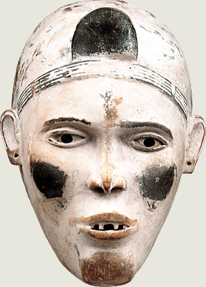
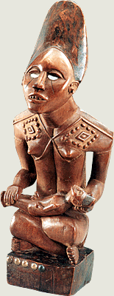
A gauche : Masque. Kongo (Yombe). Région du Bas-Zaïre. Bois, pigments.
© Africa-Museum, Tervuren
Au centre : Figurine nkisi. Kongo (Vili). Région du Bas-Zaïre. Bois, métal, pigments, miroir, griffe de léopard. © Africa-Museum, Tervuren
A droite : Maternité pfemba. Kongo (Yombe). Région du Bas-Zaïre. Bois, miroir.
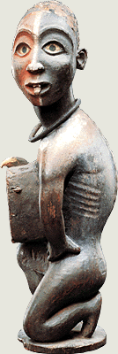

Très puissants, les rois ont d’abord conclu des accords commerciaux avec les souverains occidentaux et notamment les rois portugais. Le plus grands des rois Kongo Alfonso 1er s’est d’ailleurs converti au christianisme,
Voilà comment, il se faisait annoncer, lui qui traitait d’égal à égal avec le roi du Portugal : «Moi, Alfonso, par la grâce de Dieu, roi de Kongo, de Loango, de Kakongo et de Ngoyo, d'en deçà et d'au-delà du Zaïre, seigneur des Ambundu et d'Angola, d'Aquisima, de Musuru, de Matamba, de Mulilu, de Musuku et des Anzico, de la conquête de Pangu-Alumbu, etc.».

Un royaume réputé pour la magnificence de sa cour.
Le royaume drainait vers la capitale un grand nombre d’artistes et de sculpteurs qui venaient attirés par la grande renommée du Roi-forgeron afin de travailler dans les différents ateliers : bois, ferronnerie, forges, sculptures. (les Kongos était réputés pour leur maîtrise de la guerre grâce à la supériorité de leurs armes en fer). L’art de la cour s’est donc particulièrement développé. Les différents royaumes vassaux de celui du Kongo ainsi que les dynastie Luba et Kuba ont donné lieu à un essor artistique sans précédent.
Les créations plastiques étaient des objets destinés aux rites traditionnels (funérailles, fécondité, initiation, protection, guérison, réparation) ou des objets de prestige et de cour destinés aux dignitaires ou au roi.
Ainsi on a pu retrouver des objets appartenant aux mêmes ateliers et confirmer l’hypothèse d’apprentissage de la sculpture dans des « écoles ».
C’est par cette richesse culturelle traditionnelle particulièrement complexe que s’explique aujourd’hui l’extraordinaire essor de l’art congolais. La colonisation n’a pas complètement fait disparaître ces arts traditionnels qui ont pu survivre. Plus tard, lorsque au début du 20ème siècle, ce potentiel artistique va en quelque sorte se libérer et donner à voir des œuvres tout à fait originales.

Les frontières de l’ancien royaume Kongo :

Le lieu d’exposition

Un écrin prestigieux : Le salon des Tapisseries.

Y aller en
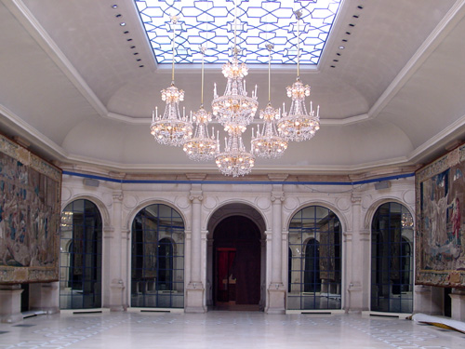

Cette magnifique salle d’exposition de 400 mètres carrés tient son nom des tapisseries qui la décorent. Elles datent du milieu du XVIIème siècle et ont été tissées dans la galerie du bord de l’eau du Louvre sur commande de l’église voisine de Saint-Gervais et Saint-Protais d’après des cartons de Philippe de Champaigne et d’Eustache Le Sueur. Dispersées au moment de la Révolution, elles ont été rachetées au début du XXème siècle par la Ville de Paris .

Le salon des Tapisseries donne directement sur la Place de l’Hôtel de ville, il est entouré par le salon Wilette et la salle des Prévôts.

Les modalités de l’exposition :

C’est une exposition d’artistes contemporains, les toiles présentées ne sont donc pas vendues dans l’enceinte de l’hôtel de ville.
Les organisateurs tiendront à disposition des visiteurs, le catalogue (payant), des éditions de cartes postales et les coordonnées des artistes.

Les horaires de l’exposition

L’exposition est ouverte au public de 10 h à 19h tous les jours sauf dimanche et jours fériés.
L’entrée est libre.
L’accès au public se fait par la rue Lobau.
En métro : sortie direct Hôtel de Ville – ligne 1 – La défense – Château de Vincennes.
En bus : ligne 47, 72, 70, 74, 75,76.

Congo sur scène joue les prolongations !
Pour retrouver le panorama de l’art congolais et acheter les oeuvres

STUDIO Carnot 34 : du 10 juillet au 16 juillet 2005
Y aller :
34 rue Carnot 93100 Montreuil sous bois –
Tél. :
Métro : Croix de Chavaux – Bus 127 – arrêt :
en voiture : sortie Porte de Montreuil - tout droit jusqu’à la place J.Duclos – direction Fontenay sous bois – 2ème à droite dans le boulevard Péri.

Eugène NSONDE

Eugène N’Sondé est le représentant du Congo Brazza. Il sculpte et modèle la terre . Sa sculpture, généreuse, musclée physique a déjà séduit un large public depuis ses premières expositions qui datent de 1996.
Il est né dans le district de Ngamaba. Il découvre la terre à 18 ans dans l’atelier d’Albert Kigonzolo où il travaille comme élève céramiste, il en apprend toutes les facettes. Après s’être inscrit à l’école de peinture de Poto-Poto, il participe à de nombreuses exposition en tant que peintre indépendant.
Il expose tant à l’étranger qu’à Paris – son atelier se trouve à Créteil - et il a eu l’insigne honneur d’être l’un des sculpteurs à figurer dans une exposition permanente à Barbizon. Citons parmi d’autres lieux d’exposition la Chaise-Dieu, Auteuil et Moret sur Loing, Brazzaville, sa ville pour laquelle il a participé à bon nombre de manifestations.

Remerciements aux différents sites qui m’ont permis de réaliser ce dossier de presse : digital Congo – Congoline – Clipartdeco.com, le site officiel de la république du Congo, le site du musée canadien des arts traditionnels,
source : document de la ville de Paris sur le salon des tapisseries.

